Завдання 1
За допомогою таблиці порівняйте прокаріотів з еукаріотами. Зробіть висновок про причини подібності й відмінностей.
Ознака | Прокаріоти | Еукаріоти
Організми |  | гриби, рослини, тварини
Генетичний матеріал
Органели
Цитоскелет
Ендоцитоз
Структура джгутиків
Поділ клітин

Завдання 2
Розпізнайте та зіставте назви структур еукаріотичної клітини з їхніми позначеннями на ілюстрації. Правильна відповідність дасть назву методу визначення послідовностей нуклеотидів у геномі організмів, що її розробив двократний лауреат Нобелівської премії Ф. Сенгер (1918–2013).
Структури еукаріотичної клітини:
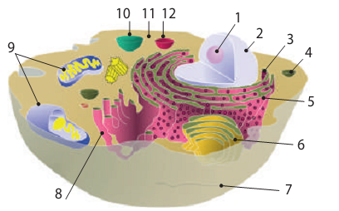
А – мітохондрії; В₁ – міхурець-везикула; В₂ – гладка ЕПС; Е₁ – ядро; Е₂ – шорстка ЕПС; К – рибосома; Н₁ – комплекс Гольджі; Н₂ – вакуоля; Н₃ – гіалоплазма; С – ядерце; У – клітинна мембрана; Я – лізосома.
1 | 2 | 3 | 4 | 5 | 6 | 7 | 8 | 9 | 10 | 11 | 12

